Проблемы развития художественного восприятия цвета у обучающихся художественного отделения ДШИ и их решение.
Преподаватель А.С. Абдалова

Изучение изобразительного искусства направлено на формирование основ художественной культуры: представлений о специфике изобразительного искусства, потребности в художественном творчестве, общении с искусством, первоначальными понятиями о выразительных возможностях его языка, развитие образного мышления, воображения, учебно-творческих способностей; практические умения и различные виды художественно-творческой деятельности (рисунок, живопись, скульптура, ДПИ и т. д.). Одной из основ обучения изобразительному искусству является обучение работе с цветом.
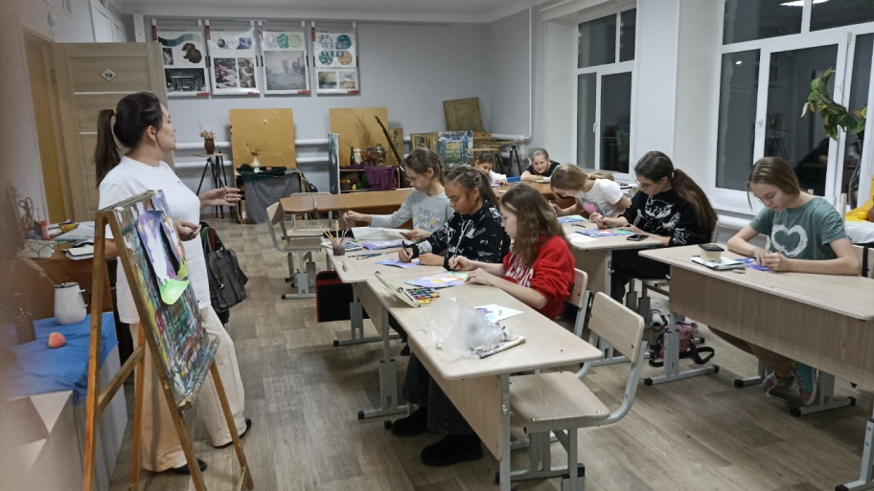
Рисунок 1. На уроках художественного отделения
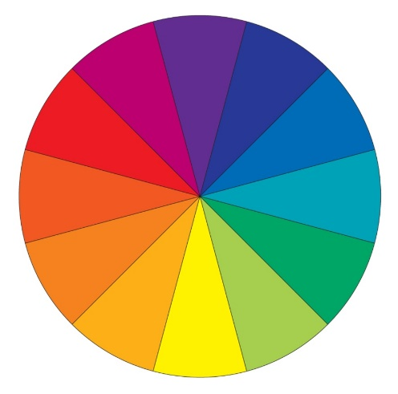
С раннего возраста детей знакомят с цветом в большей степени на чувственно-эмоциональном уровне: солнышко желтое, трава зеленая, кубики разноцветные. На этом этапе очень важно, чтобы дети начали устанавливать осознанные связи между миром цветов и миром собственных чувств, переживаний, эмоций и настроений. Суть творческой работы детей состоит не в воспроизведении, а в переосмыслении и ассоциативно-образной передаче действительности.
Цвет, цветовые сочетания красок – важнейшие художественно-выразительные средства живописи, которые формируют духовную культуру личности, приобщают к общечеловеческим ценностям, воспитывают нравственно-эстетическую отзывчивость на прекрасное и безобразное в жизни и искусстве.
Рисунок 2. Цветовой круг Иттена — схема, на которой цвета собраны в определённом порядке. Он нужен, чтобы быстро подобрать цвета, подходящие друг другу, и потом использовать их для оформления рекламного баннера, интерьера или даже колорирования волос.
Живопись – искусство цвета. Он способен вызвать различные ассоциации, усиливать эмоциональность изображения.
Рисунок 3. Авторы Рисунков - Маша Копылова, Настя Овчинникова и Слава Абдалов
С помощью цвета, цветовых сочетаний, гармонии теплых и холодных цветов художник передает самые разнообразные чувства и настроения: радость, грусть, тревога, нежность и другие.
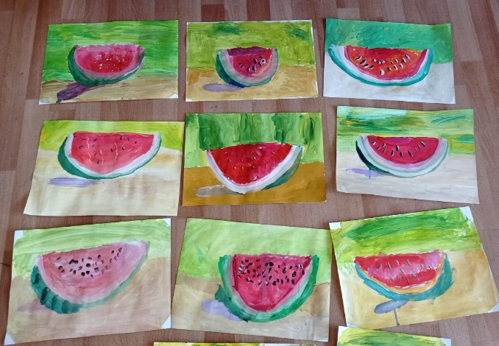
При выполнении творческого задания одновременно мы сталкиваемся с проблемой восприятия цвета в следующем: в отсутствии цветовых связей между предметами, раздельным видением, что выражается в силуэте предмета. Цвет – это зрительное ощущение, которое получает человек при попадании ему в глаз световых лучей. Одни и те же световые воздействия могут вызвать разные ощущения у разных людей. И для каждого из них цвет будет разным. Восприятие цвета очень индивидуально. Особенности детского восприятия заключаются в том, что зрительный аппарат ребенка еще недостаточно сформирован, и оценки психического, физиологического и эстетического порядка выступают на равных и тесно слиты с нравственными. И в классе, работая с одной постановкой, будут разные цветовые решения.
Рисунок 4. Работы обучающихся 1 класса по предмету "Цветоведение"
Эмоциональное состояние также влияет на восприятие цвета. Если ребенок в разной степени физического и эмоционального состояния, чувство бодрости или утомления, приподнятости или подавленности, то восприятие к цвету тоже проявится через ассоциативное влияние.
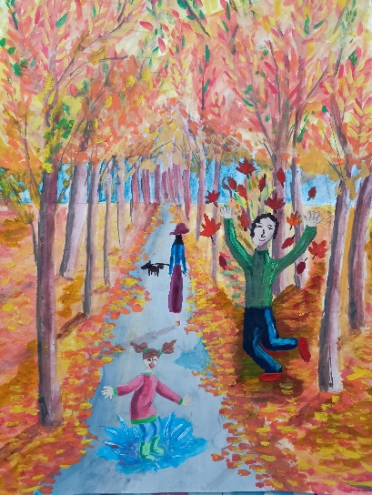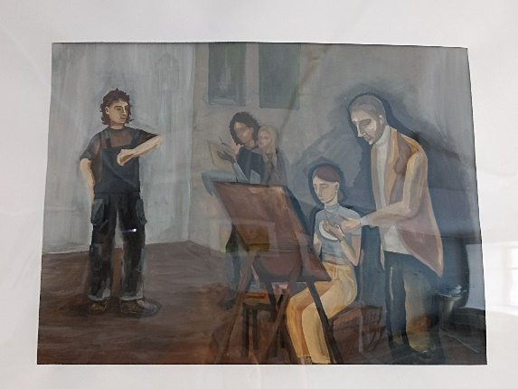
Рисунок 5. Автор – Лера Румянникова
Как же обойти все повседневные факторы и вывести ребенка в правильное русло?
Сейчас огромное влияние на детей дает реклама, мультфильмы, компьютерные игры, в которых используют локальные цвета с переизбытком яркости. Они привлекают внимание и не остаются не замеченными. Поэтому восприятие цвета у детей раскрывается не в полном объеме, а наоборот – ограничивается скудным количеством палитры. Необходимо развивать у детей восприятие цветовой гармонии на рисовании с натуры и по представлению. Использовать акварельные и гуашевые краски. Следить за взаимодействием цвета, как краски ведут себя при смешивании или наложении друг на друга. Давать обучающимся возможность почувствовать всю цветовую прелесть окружающего мира через свое личное восприятие. Ведь именно свои впечатления о цветовом богатстве окружающего мира дети передают при выполнении рисунков на самые разнообразные темы.
Рисунок 6. Автор – Лиза Муляк
Основные знания по цветоведению обучающиеся получают на первом этапе обучения в художественном классе. Эти занятия помогают ребятам почувствовать всю цветовую прелесть окружающего мира, обогащают их духовно, развивают художественный вкус.
Неотъемлемую часть цветового восприятия ребенка играет наблюдательность, посещение картинных галерей, работа на пленэре. Обращая внимание на работы знаменитых художников, обучающимся прививается хороший вкус, и свое цветовое видение.
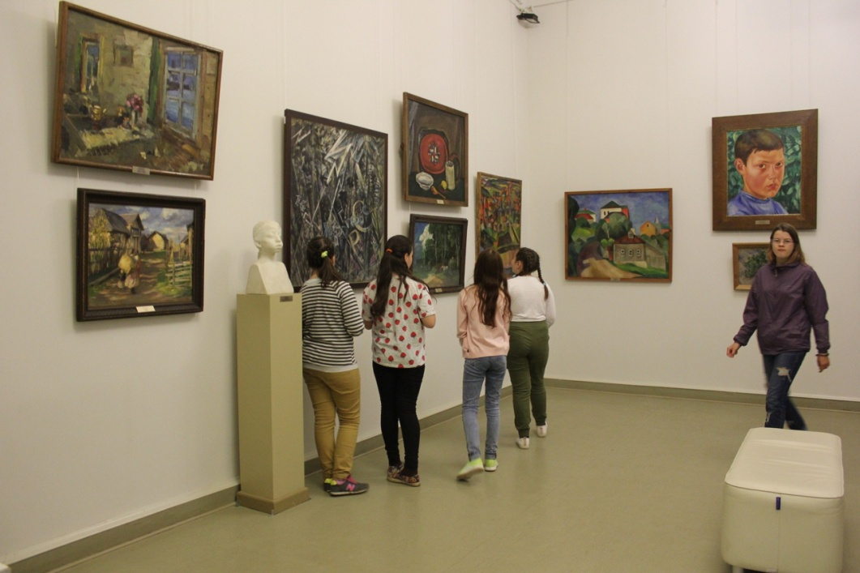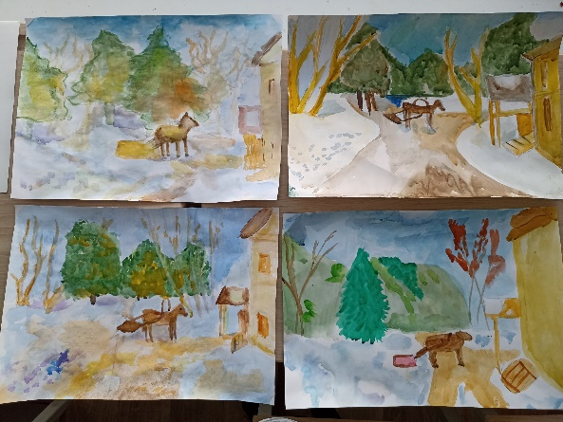
Рисунок 7. Экскурсия в картинной галерее. | Рисунок 8. Авторы – обучающиеся 4 класса. Урок композиции станковой, тема «Копирование картины»
Так же на уроках ОИГР, живописи используются приемы копирования известных произведений художников. Копирование помогает развивать наблюдательность, рассмотреть выбор палитры цветов художников, что смешивает краску на палитре, помогает цветом почувствовать свои эмоции, эмоции изображаемых людей, животных.
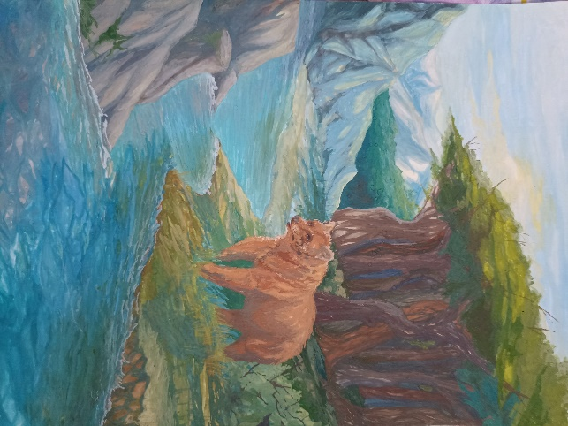
Получение оттенков при помощи белил и воды, смешение красок для получения нового цвета – все это процессы, в которых много приятных ощущений. Стихия цвета и красок приходит вместе с ощущениями прозрачности потоков акварели, свободно стекающих по листу, вязкости и густоты гуаши, бархатистости и хрупкости пастели, дающей множество нежных оттенков. Методом проб подбора цвета, для выполнения картины, обучающиеся визуально увеличивают свой цветовой багаж.
Цвет в изобразительном искусстве является важным выразительным средством, отражающим материальные свойства предметов, передающим многообразие окружающего мира в его цветовом звучании, с которым знакомятся обучающиеся, используя цвет для передачи своего замысла, своего отношения к изображаемому.
Рисунок 9. Автор рисунка Настя Сиволоб

С самого первого урока важно использовать интерес детей к рисованию, развивать их творчество, воображение, умение применять полученные знания в самостоятельной практической деятельности.
Удивляйте детей, и вы удивитесь сами.

